Passwort für die dienstliche Mailadresse ändern
- Melden Sie sich am Webmailinterface mit ihren bisherigen Zugangsdaten an (Benutzername: Ganze Mailadresse, Passwort: Mailpasswort)
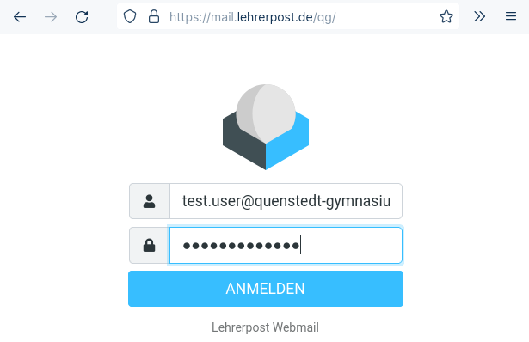
- Wählen Sie anschließend links das Zahnrad Einstellungen (1) , und dort dann Passwort (2). Geben Sie das alte Passwort einmal und das neue zwei mal in die Eingabefelder ein (3). Speichern Sie die Einstellung mit Speichern (4).


